***Международная научно-техническая конференция***

***«Ресурсоэнергоэффективные технологии***

***в строительном комплексе»***

Проводится ежегодно в Строительно-архитектурно-дорожном институте

СГТУ имени Гагарина Ю.А.

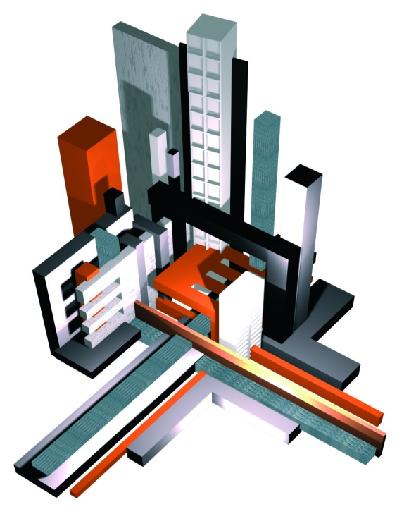

Конференция призвана рассмотреть современное состояние и проблемы строительного комплекса, жилищно-коммунального и дорожного хозяйства, а также выявить инновационные разработки в областях строительного хозяйствования.

**Для участия в конференции приглашаются**

- учёные и специалисты, направление деятельности которых связано с тематикой конференции

- сотрудники промышленных организаций, предприятий, учебных заведений и проектно-исследовательских институтов

-специалисты органов государственного управления

-другие заинтересованные лица

**РУКОВОДИТЕЛЬ КОНФЕРЕНЦИИ**

**Иващенко Юрий Григорьевич**

Директор Строительно-архитектурно-дорожного института, д.т.н., профессор.

**ОСНОВНЫЕ НАУЧНЫЕ НАПРАВЛЕНИЯ**

* развитие ресурco- и энергоэффективных направлений в строительном комплексе и жилищно-коммунальном хозяйстве;
* ресурсо- и энергоэффективные технологии в производстве строительных материалов и изделий;
* нанотехнологии, наноинженерия и новые композиционные материалы в строительной отрасли;
* моделирование и оптимизация энергосберегающих систем газотеплоснабжения и строительной климатотехники;
* эффективность повышения теплозащитных свойств ограждающих конструкций зданий;
* повышение эффективности использования вторичных попутных продуктов и энергоресурсов;
* развитие инженерных методов расчета и проектирования строительных конструкций, технологий и организации строительства;
* развитие инновационных технологий проектирования, расчета, строительства, эксплуатации транспортных сооружений с целью обеспечения их экономичности, надежности и безопасности;
* развитие систем водоснабжения и водоотведения.
* научно-исследовательские и проектные разработки в области архитектуры, градостроительства, дизайна, историко-архитектурного наследия.

инженерное и компьютерное моделирование сложных поверхностей строительных конструкций.

Сборник трудов конференции размещается в e-library.ru и входит в базу РИНЦ.

Режим доступа: <http://elibrary.ru/title_about.asp?id=50391>